系统操作说明
【登录】网址： https://jw.shisu.edu.cn/login 。推荐使用谷歌Chrome浏览器、火狐浏览器。
·参加上外跨校微专业学习的外校学生请以学生微专业学号登录，学生初始密码：Sisu@+证件号后8位，登录后请及时填写个人信息（手机号码和个人邮件），并修改密码。
·上外同学请使用校园统一身份认证登录。
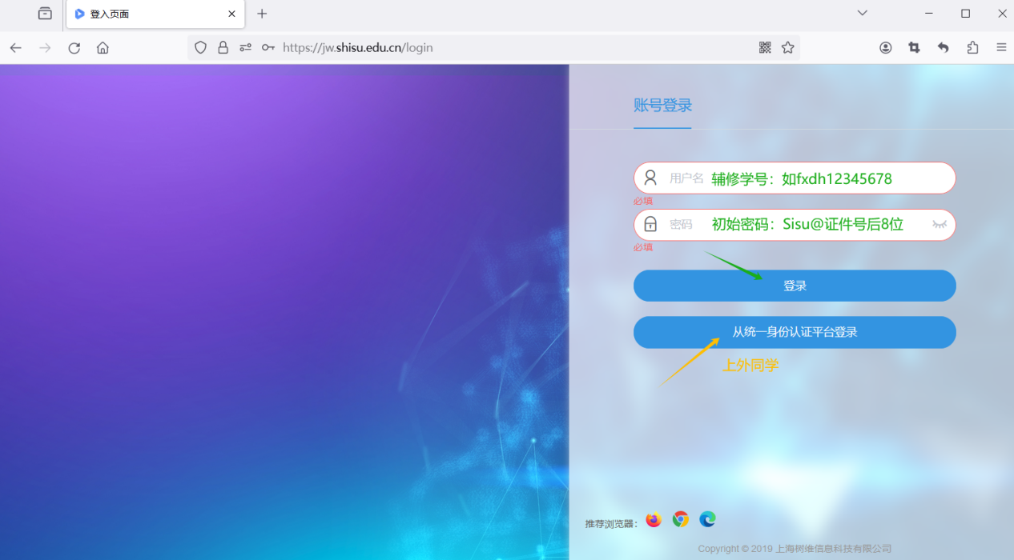
默认密码修改
点击右上角【账户设置】
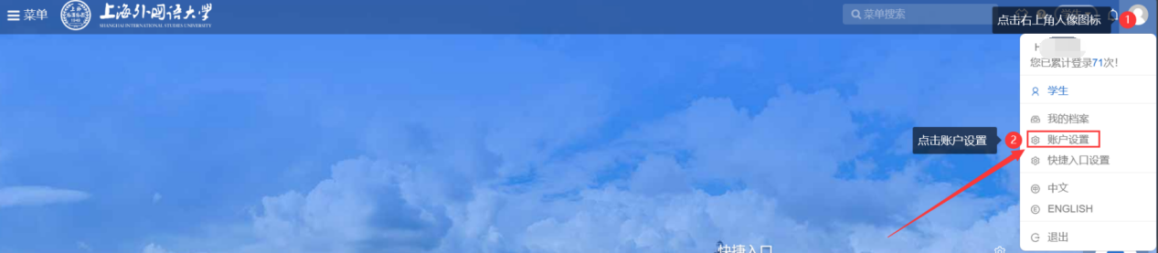
点击密码后面图标修改默认密码。
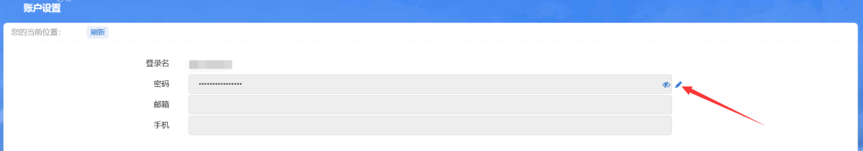

一、课程查询：左上角【菜单】->【学生全部服务】->【选课】->【我的课表】
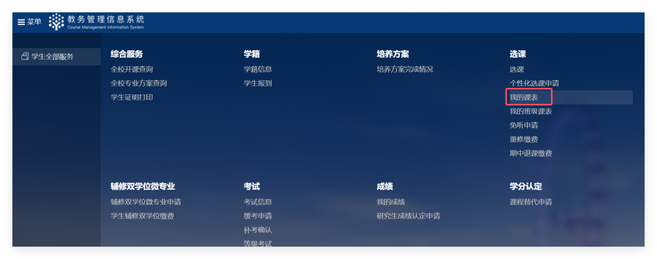
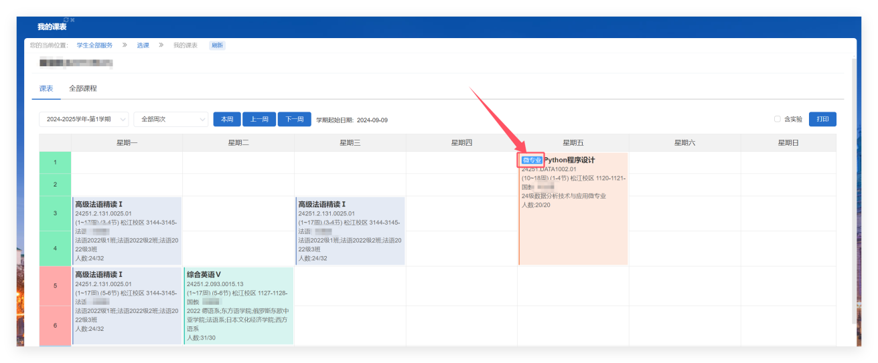

二、免听申请：左上角【菜单】->【学生全部服务】->【选课】->【免听申请】
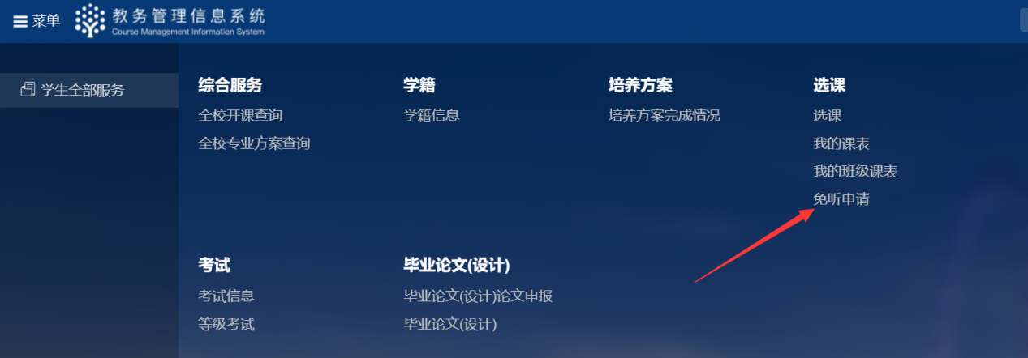
点击【新建申请】
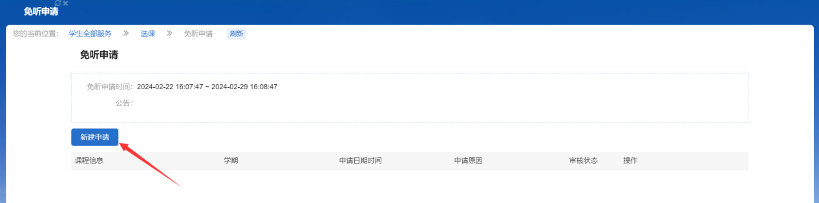
在弹出的对话框中输入拟申请的免听课程，填写申请原因，上传免听相关材料提交审核。免听申请的时间和材料要求请查看通知。
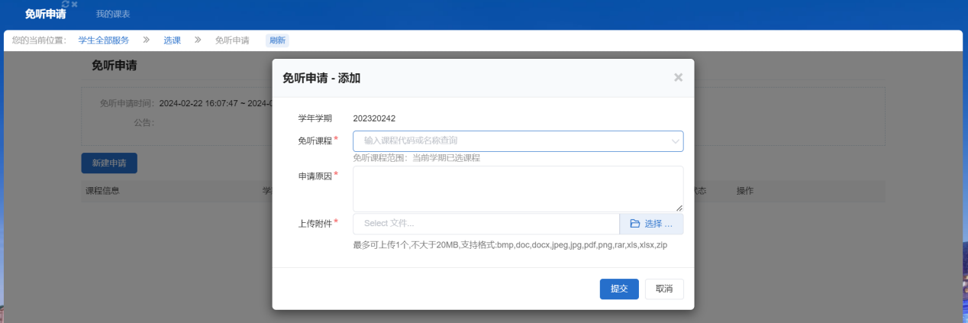

三、补考确认
点击补考确认
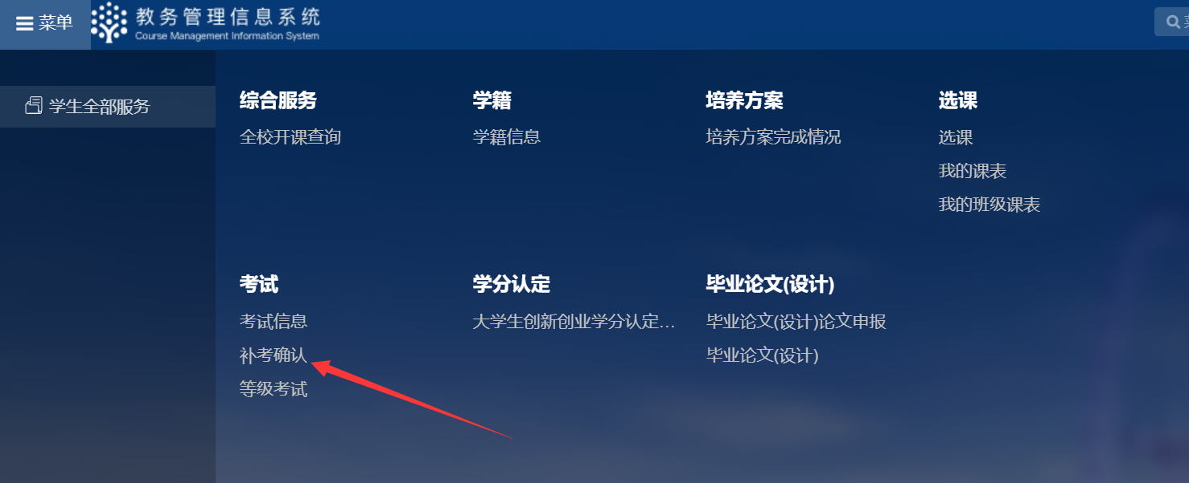
点击确认补考与放弃补考。
